УКАЗАТЕЛЬ НАЛИЧИЯ НАПРЯЖЕНИЯ
УНН-10

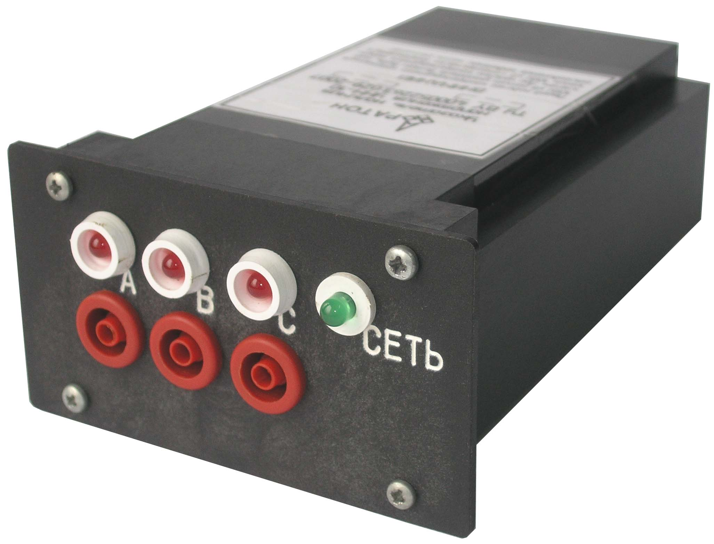
Указатель наличия напряжения УНН-10 предназначен для определения наличия напряжения фаз 10; 6 или 0,4 кВ частотой 50 Гц на токоведущих частях электроустановок, в том числе, комплектных распределительных устройств (КРУ, КСО).
Для подключения к токоведущим частям электроустановок 10, 6 кВ в комплект поставки указателя входят емкостные датчики высокого напряжения DCP-10.
Датчики высокого напряжения и указатель устанавливаются стационарно.
Два релейных выхода указателя предназначены для сигнализации об отсутствии контролируемого напряжения на всех фазах, неполнофазном режиме и нормальном режиме работы электроустановки.

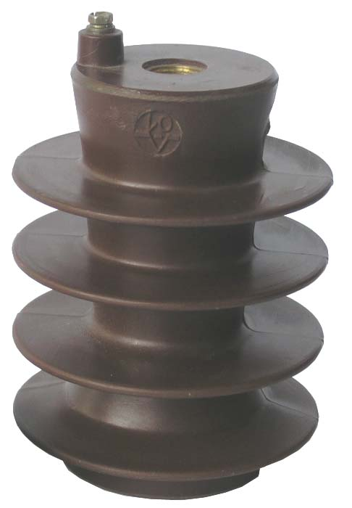
Схема подключения указателя к цепи 10 (6) кВ
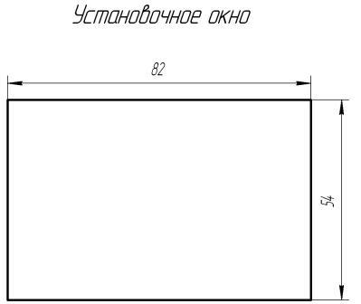
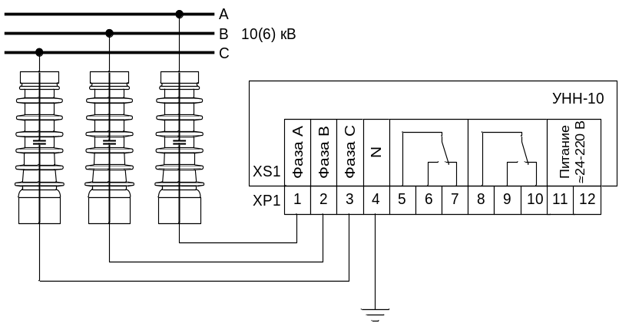
Установочное окно корпуса УНН-10
DCP-10

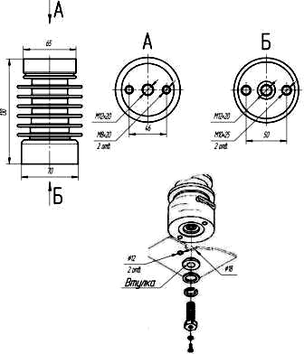
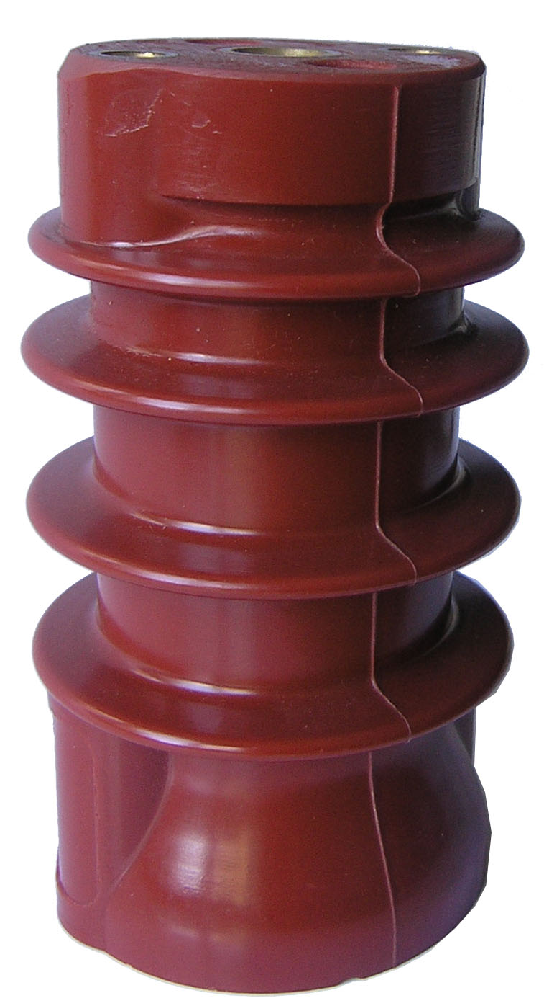
Емкостный датчик высокого напряжения DCP-10

Технические характеристики

Наименование параметра | Значение
Коммутируемый ток релейных выходов Iком, А:
а) постоянное напряжение 24 В | 3
б) постоянное 220 В | 0,3
в) переменное 220 В | 3
Порог срабатывания от измерительных входов, кВ:
а) при контроле напряжения 0,4 кВ | от 0,07 до 0,18
б) при контроле напряжения 10(6) кВ | от 1,40 до 3,40
Напряжение питания указателя (постоянное/переменное), В: | от 24 до 220
Предельные отклонения напряжения питающей сети от номинального значения. | +10%, -15%
Предельные отклонения частоты питающей сети переменного тока 50 Гц от номинального значения, Гц: | ±0,4
Мощность, потребляемая указателем от сети переменного (постоянного) тока, не более, Вт | 5
Рабочий диапазон температур, °С | от –25 до +40
Масса указателя, не более, кг | 0,5
Масса датчиков высокого напряжения, кг | 0,8 x 3 шт.=2,4
Габаритные размеры L x B x H, мм | 97 х 150 х 65
Условия эксплуатации по ГОСТ 15150: | У3
Степень защиты, обеспечиваемая оболочкой корпуса по ГОСТ 14254: | IP20

Указатель наличия напряжения УНН-10 соответствует требованиям ТУ BY 400052263.029–2008.

